Infrarot-Empfänger für C-Control

Mario Fischer, 14.09.1999, Version 1.2
Keine Haftung oder Garantie für irgendetwas! Warnungen beachten!
mail: Mario.Fischer@eikon.tum.de

Vorraussetzungen:
Werkseitig ist bei der C-Control (Standard-Version) der IRQ-Pin nicht herausgeführt. Darum empfiehlt es sich, einen Draht an den entsprechenden Prozessorpin zu löten.
(Übrigens kann man sich auch gleich noch den 2.Frequenzmesseingang zugänglich machen:
Die Leiterbahn, die zum Prozessorpin „TCAP2“ führt auftrennen, Draht an Prozessorpin löten, 10k-Pullup Widerstand auf +5V, fertig. In CC-Basic kann man das die Frequenz über Freq2 abfragen.)

Folgende externe Hardware ist nötig:
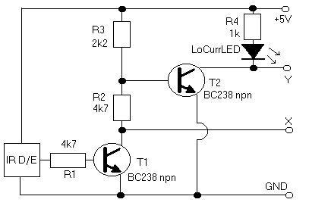
Transistoren T1,T2 BC238 npn oder ähnliche.
IR D/E ist ein Infrarot Detektor und Demodulator mit TTL-Ausgang, z.B Siemens SFH 506 (aufpassen, dass Trägerfrequenz mit der gewünschten Fernbedienung zusammenpasst, Sony hat z.B. 40 kHz) oder Sharp GP1U5. Der Ausgang X braucht nicht unbedingt herausgeführt zu werden, wir brauchen nur das pegelinvertierte Signal an Y. Y wird mit dem IRQ-Pin und mit einem BusPin („bitport“) freier Wahl verbunden. Dieser BitPort muss unbedingt als Eingang inizialisiert werden.
Das ganze Zeug gibt’s beim Conrad und dürfte ca 12 DM kosten.

Folgende Software ist nötig:
Die Software hängt zum großen Teil vom zu dekodierenden Protokoll ab. Ich habe mich hier auf Sony-Fernbedienungen spezialisiert, weil die relativ leicht zu dekodieren sind. Worauf ich explizit hinweisen möchte ist, dass die Treibersoftware noch nicht optimiert ist, und unter zahlreichen Kinderkrankheiten leidet. Ich werde später darauf eingehen.
Hier ein Listing für den TASM-Assembler (andere Assembler (z.B. AS5) werden sich eventuell über den Punkt vor den .equ und .org–Anweisungen beschweren):
→ Verweis auf die Datei „InfraRed.asm“

Falls jemand keinen Assembler hat, kopiere er einfach folgendes unter seine Basic-Datei:
→ Verweis auf die Datei „InfraRed.sys“

auf der CC-Basic Seite verwendet man den Treiber wie folgt (Demoprogramm):
→ Verweis auf die Datei „InfraRed.bas“

Erläuterungen:

Zur Pulsweiten-Dekodierung:

Bevor ich den Treiber und seine Benutzung sowie seine Schwachstellen erläutere, etwas Grundsätzliches zu InfraRot-Fernbedienungen (IRFB abgekürzt) von Sony, denn nur auf diese ist der Treiber kalibriert.

Sonys IRFB-Datenpakete sind 12 bit lange Wörter. Die Bits sind pulsweitenmoduliert (pwm) auf einer Trägerfrequenz (Carrier) von 40 kHz. Nach diesem Prinzip funnktioniert übrigens auch DCF77.
Eine PW-codierte logische 1 hat die Form (nach der Demodulation, xAchse ist die Zeit in T-Einheiten mit T = 550 µs, y-Achse ist das TTL-Level):
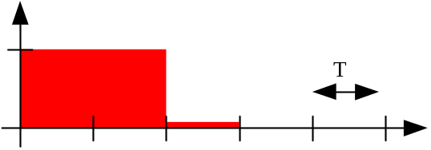
Und eine PW-codierte logische 0 hat die Form:
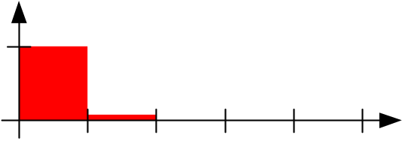

Ein IRFB-Wort besteht aus 13 Impulsen, wovon der 1. Impuls keine Information trägt. Dieser sogenannte Header (4 T Hi, 1 T Lo) dient zur Einstellung des AGC-Pegels des IR-DEs und kann z.B. zum synchronisieren eines Wortanfangs für den dekodierenden Prozess verwendet werden.
Die ersten 5 bits adressieren das Gerät, die letzten 7 das Kommando, ist hier aber egal. Ein Wort mit dem Inhalt 110100010001 sieht dann z.B. so aus:
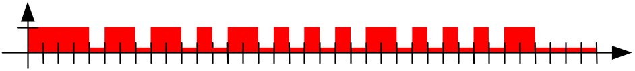

Zur pwm-dekodierung kann man grundsätzlich 2 Wege gehen. Der aufwendigere, aber sichere Weg besteht darin, alle Impulslängen zu messen, und dann zu entscheiden, ob sie eher lang oder kurz sind.
Die zweite Methode besteht darin, nach einer Referenzzeit von ca. 1,5 T nach einer auftretenden LoHi-Flanke den TTL-Pegel zu messen:
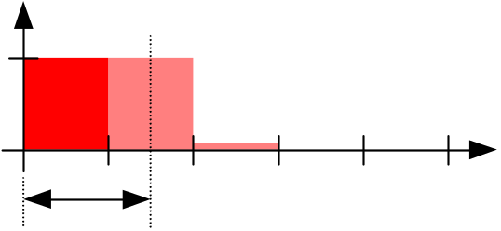
Sein Wert zu diesem Zeitpunkt entspricht dem Wert des Bits, das mit diesem Impuls übertragen wurde. Nachteil dieser Methode ist, dass sie z.B. Signale wie 4T Hi (was bei pwm ja gar nicht vorkommen darf) als logische 1 interpretiert werden, oder Signale wie 0,3 T Hi 6 T Lo als logische 0.
Gemeinsam ist beiden Methoden, dass sie die empfangenen Bits zählen, sammeln und ggf wieder verwerfen müssen.

Der IRQ-Pin bietet laut Prozessordokumentation die Möglichkeit, sowohl auf LoHi- als auch HiLo-Flanken zu reagieren. Da ich dass aber erst später gelesen habe, bin ich davon ausgegangen, dass mich der Prozessor nur über LoHi-Flanken informiert, habe den Treiber nach der Referenzzeitmethode geschrieben.

Zur Software:

Der Treiber besteht aus einer Inizialisierung und 2 InterruptRoutinen:

Die Inizialisierung „klinkt“ die Interruptbehndler ein, d.h. sie speichert die Einsprungadressen der entsprechenden Prozeduren an bestimmten Speicherzellen.

Jede LoHi-Flankenbehandlung IRQ macht folgendes:
1. Mitzählen der empfangenen Bits „BitsCnt“:
lda BitsCnt ; load BitsCnt to Akku
inca ; inc BitsCnt
sta BitsCnt ; store Akku to BitsCnt
2. Verzögern eines sog. Watchdog-Timers um ca. 6 T:
bset WDOG_EN,DrvFlgs ; set WatchDog enabled
lda CMP1HI
add #WDOG_TO ; set next WatchDog
sta CMP1HI
lda CMP1LO
sta CMP1LO
3. Abwarten der Referenzzeit:
4. danach den Pegel an dem Port (hier byteport 1, bit 1), an dem IrRx angeschlossen ist, messen (das IRQ-Pin-TTL-Level kann man nicht auslesen, darum muss man es dem Prozess irgendwie lesbar machen, z.B. Signal an einem Port anlegen), der gemessenenen Wert wird in einem Frame
gespeichert:
TTL_Test:
...
sta _A ; store Akku to _A
clra ; clear Akku
sta _A_lo ; store Akku to _A_lo
ldx BitsCnt ; load BitsCnt to Index
jsr Store_Bit ; call SubRoutine
...
Da der Prozessor nur mit 8 bittigen Registern arbeitet, und keine Befehle wie „schiebe Registerinhalt um n Positionen nach links“ kennt (kennt er nur für n = 1), und die IR-Wörter sowieso länger als 8 bit sind, würde sich das Bits-sammeln als sehr aufwendig gestalten, wird diese Arbeit an die BetriebssystemRoutine Store_Bit übergeben, welche Bits der Userbytes setzt oder löscht. Store_Bit erwartet den BitIndex im Indexregister, sowie den Bitwert an der RAM-Adresse _A und _A_lo.
Hier liegt auch das grösste Problem des Treibers:
Der Treiber ist u.a. eine Interrupt-Routine, stört also das Programm an irgendeiner Stelle. Sollte das Programm gerade etwas berechnen, verwendet es den Rechenstack: Es legt dort Werte ab, oder zieht sie herunter („Reverse Polish Notation“-Methode). Der Treiber unterbricht nun diese Tätigkeit und überschreibt die Speicherzellen _A und _A_lo, weil sie als Parameter für Store_Bit dienen, aber eigentlich für den Rechenstack gebraucht würden. Nach Beendigung „restauriert“ der Treiber den Rechenstack aber nicht wieder. Darum erhält das Programm ein falscher Ergebnis, wenn es später wieder weiterrechnet.
Natürlich könnte der Treiber _A und _A_lo sichern, bevor er sie überschreibt. Das würde aber Zeit und 2 Userbytes kosten. Ausserdem weiss ich nicht, ob Store_Bit auch tieferliegende Schichten des Rechenstacks manipuliert. Wenn der Treiber den ganzen Stack vorher sichern würde, würde das 14 Userbytes kosten, und wer will die schon hergeben?
Wenn‘s also darauf ankommt sollte man den Treiber vorher per sys Drv_Off abschalten, bzw per sys Drv_On wieder einschalten.

5. Testen, ob BitsCnt mit der Länge eines IR-Wortes mit F_LEN übereinstimmt. Falls ja, dann wird der die Watchdog-Prozedur direkt ausgeführt, und der CC-Basic-Interrupt ausgelöst.
...
cmp #F_LEN ; compare Akku, F_LEN
beq FrameReady ; if Akku = FLen goto FrameReady
InFrame:
;bclr F_VALID,DrvFlgs ; mark frame as not ready
bra IRQ_Exit0
FrameReady:
bclr WDOG_EN,DrvFlgs ; set WatchDog disabled
clra ; clear Akku
sta BitsCnt ; BitsCnt := 0
bset UINT,SysFlgs ; raise ccBasic-Interrupt
IRQ_Exit0:
clra ; Akku := 0: std.handler inactive
rts

Der Watchdog-Timer ist eine Prozedur, die sich immer nach einem bestimmten Zeitintervall wieder meldet, und folgende Schritte ausführt:
1. Testen, ob überhaupt etwas gemacht werden soll:
...
brclr WDOG_EN,DrvFlgs,CMP_Exit0 ; if WatchDog off then Exit_0
2. Merken (Flag löschen), dass das nächste mal nichts gemacht werden soll:
bclr WDOG_EN,DrvFlgs ; set WatchDog disabled
3. BitsCnt löschen:
clra ; clear Akku
sta BitsCnt ; BitsCnt := 0

Wozu dieser Watchdog? Sollten einmal zu kurze, zu lange IR-Wörter empfangen werden oder generell irgendwelche falschen Impulse, z.B. von anderen IRFBs mit gleichem Carrier (auf die der D/E auch anspricht, genauso wie auf Feuerzeug-anzünden nahe davor), so wäre das ganze Mitzählen der Bits ständig verschoben. Es würden zwar weiterhin die richtigen Bitwerte geliefert, aber sie wären mit den IR-Wortgrenzen verschoben. Um das zu verhindern setzt der Watchdog die ganze Messung wieder zurück, wenn nicht schnell genug eine neue On_LoHi-Prozedur den Watchdog wieder verzögert. Dies ist jedoch nur innerhalb einer IR-Wortübertragung der Fall. 6 T nach der letzten LoHi wird BitsCnt wieder gelöscht. Tritt nun ein BasicInterrupt (nach jedem IR-Wort) auf, sollte Basic als erstes den Treiber abschalten (sys Drv_Off) um ein überschreiben des Frames durch neue IR-Wörter zu verhindern. Das Wort selber liegt in den Variablen FrameLo und FrameHi gespeichert. Es empfiehlt sich, diesen Frame auf byte[1] und byte[2] zu legen, weil dann der Treiber sich einen Maschinenbefehl sparen kann.

Etwa 5% aller empfangenen Wörter sind falsch. Allerdings sind sie dann meist derart falsch, dass sie mit keinem IR-Tastencode übereinstimmen.

Hinweise:
Wie gesagt, da ich nicht wusste, dass der IRQ-Pin auf beiderlei Flanken reagieren kann (ich verweise auf Prozessordokumentation, Seite 113), arbeitet der Treiber mit der Referenzzeitmethode. Die andere Methode wäre allerdings wesentlich Fehler-robuster, wenngleich ich der Meinung bin, daß man sowas nicht mehr in Assembler schreiben kann, sondern einen Compiler braucht. Erstens hab ich so einen nicht, und zweitens wäre dann das Ergebnis sicher zu gross für den prozessorinternen EEPROM. Eigentlich hätte ich gehofft, man könnte vielleicht etwas Code beim Betriebssystem abschauen, nämlich bei den Routinen _DCF77HiLo und _DCF77LoHi, aber „lobensweterweise“ hat Conrad die Betriebssystem-Quellcode-Datei Timing.c, welche die Routinen enthält, als einzige nicht veröffentlicht. Vielen Dank an dieser Stelle!

Warunungen:
Das grösste Risiko habe ich bereits angesprochen, nämlich das einer falschen Berechnung durch Stackmanipulation. Abhilfe schafft nur eine eigene Routine zum Bits sammeln. Kommt vielleicht einmal.
Ebenfalls sehr unschön ist der Effekt, dass IRQs das LC-Display übel aus dem Takt werfen können: Das hat primär nix mit dem IR-Empfänger und dem Triber zu tun, es genügt schon, den IRQ-Pin oft genug auf Masse zu ziehen, während Daten an das LC-Display übertragen werden sollen. Das kann sogar soweit gehen, dass weder ein LC-Treiber in Assembler, gosub LCD_INIT, noch der rote Reset-Taster das Display wieder zur Vernunft bringen, es muss ein kompletter Power-Up Reset beim LCD erfolgen.
Weitere Störungen des Systems kann ich leider auch nicht ausschliessen.

